Test Unitaires

Capteur de luminosité: TSL2561

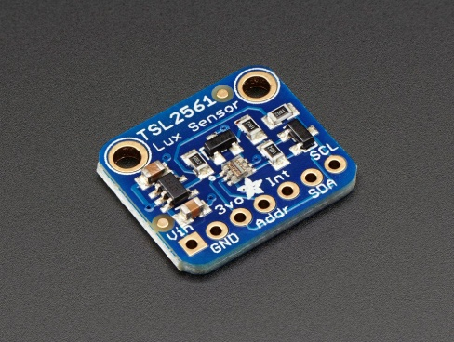

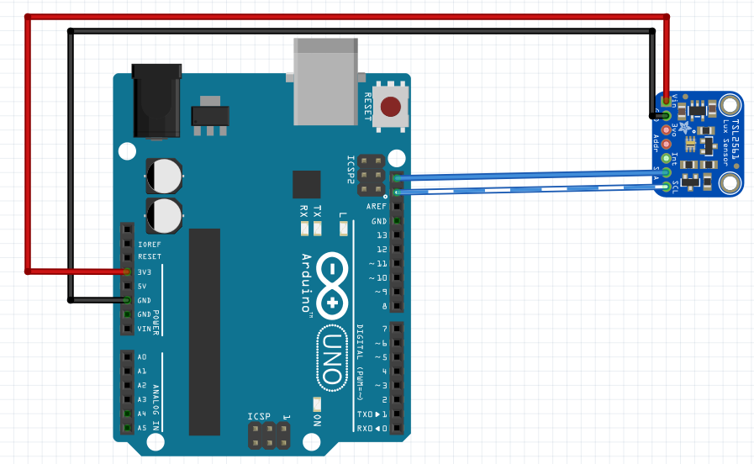

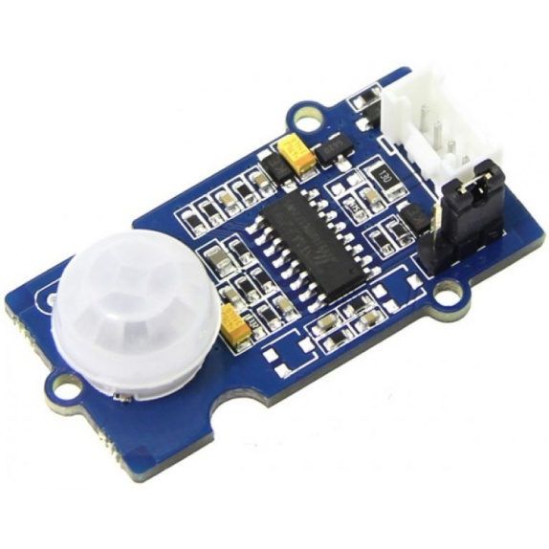Capteur de mouvement :

Capteur d'incendie :